Федеральное государственное бюджетное образовательное учреждение
высшего профессионального образования
«Красноярский государственный медицинский университет имени
профессора В.Ф. Войно-Ясенецкого»
Министерства здравоохранения Российской Федерации
Фармацевтический колледж

ДНЕВНИК
производственной практики

МДК 01.02 Отпуск лекарственных препаратов и товаров аптечного ассортимента

ПМ 01 Реализация лекарственных средств и товаров аптечного ассортимента
Мешковой Полины Андреевны

Место прохождения практики ________________________________________
(фармацевтическая организация)
В период с «11» мая 2020 г. по «13» июня 2020 г.

Руководители практики:
Общий –______________________________________
Непосредственный – ___________________________
Методический руководитель – Мельникова Светлана Борисовна
^{(преподаватель)}

Красноярск 2020 г

Содержание

1. Цели и задачи прохождения производственной практики 3
2. Знания, умения, практический опыт, которыми должен овладеть студент после прохождения практики 4
3. Тематический план 5
4. График прохождения практики 6
5.Тема № 1. (30 часов). Организация работы по приему лекарственных средств, товаров аптечного ассортимента. Документы, подтверждающие качество. 7
6. Тема № 2. (18 часов). Лекарственные средства. Анализ ассортимента. Хранение. Реализация. 9
7. Тема № 3. (6 часов). Гомеопатические лекарственные препараты. Анализ ассортимента. Хранение. Реализация. 14
8. Тема № 4 (18часов). Медицинские изделия. Анализ ассортимента. Хранение. Реализация. Документы, подтверждающие качество. 16
9. Тема № 5 (18 часов). Медицинские приборы, аппараты, инструменты. Анализ ассортимента. Хранение. Реализация. Документы, подтверждающие качество. 21
10. Тема №6 (12 часов). Биологически-активные добавки. Анализ ассортимента. Хранение. Реализация. Документы, подтверждающие качество. 27
11. Тема № 7 (6 часов). Минеральные воды. Анализ ассортимента. Хранение. Реализация. 33
12. Тема № 8 (12 часов). Парфюмерно-косметические товары. Анализ ассортимента. Хранение. Реализация. 37
13. Тема № 9 (6 часов). Диетическое питание, питание детей до 3х лет. Анализ ассортимента. Хранение. Реализация. 39
14. Тема №10-№14. Маркетинговые исследования. 43

1.Цели и задачи прохождения производственной практики
Цель производственной практики по МДК 01.02 Отпуск лекарственных препаратов и товаров аптечного ассортимента состоит в закреплении и углублении теоретической подготовки студентов, приобретении ими практических умений, формировании компетенций, составляющих содержание
Задачами являются: 1. Ознакомление с работой аптечного учреждения и организацией работы среднего фармацевтического персонала, в сфере реализации лекарственных средств и товаров аптечного ассортимента. 2. Формирование основ социально-личностной компетенции путем приобретения студентом навыков межличностного общения с фармацевтическим персоналом и посетителями аптечной организации; 3. Закрепление знаний о правилах реализации и хранении изделий медицинского назначения и других товаров аптечного ассортимента. 4. Формирование умений работы с торговым оборудованием аптеки, организации пространства торгового зала аптеки.
5. Формирование знаний по проведению маркетинговых исследований в аптечных учреждениях. 6. Формирование навыков общения с посетителями аптеки с учетом этики и деонтологии в зависимости от характерологических особенностей посетителей.
7. Обучение организации проведения мероприятий по соблюдению санитарного режима, созданию условий для хранения товаров аптечного ассортимента.

Знания, умения, практический опыт, которыми должен овладеть студент после прохождения практики
Приобрести практический опыт:
Реализация лекарственных средств и товаров аптечного ассортимента.
Освоить умения:
У1. применять современные технологии и давать обоснованные; рекомендации при отпуске товаров аптечного ассортимента;
У2. оформлять торговый зал с использованием элементов мерчандайзинга;
У3. соблюдать условия хранения лекарственных средств и товаров аптечного ассортимента;
У5. оказывать консультативную помощь в целях обеспечения ответственного самолечения;
У6. использовать вербальные и невербальные способы общения в профессиональной деятельности.
Знать:
З1. современный ассортимент готовых лекарственных средств, лекарственные средства растительного происхождения, другие товары аптечного ассортимента;
З2. идентификацию товаров аптечного ассортимента;
З3. нормативные документы, основы фармацевтической этики и деонтологии;
З4. принципы эффективного общения, особенности различных типов личностей клиентов;
З5. информационные технологи при отпуске лекарственных средств и других товаров аптечного ассортимента.

3.Тематический план

№ | Наименование разделов и тем практики | Всего часов | Всего дней
1. | Организация работы аптеки по приему и хранению товаров аптечного ассортимента. Документы, подтверждающие качество. | 30 | 5
2. | Лекарственные средства. Анализ ассортимента. Хранение. Реализация. | 18 | 3
3. | Гомеопатические лекарственные препараты. Анализ ассортимента. Хранение. Реализация. | 6 | 1
4. | Медицинские изделия. Анализ ассортимента. Хранение. Реализация. | 18 | 3
5. | Медицинские приборы, аппараты, инструменты. Анализ ассортимента. Хранение. Реализация. | 18 | 3
6. | Биологически-активные добавки. Анализ ассортимента. Хранение. Реализация. | 12 | 2
7. | Минеральные воды. Анализ ассортимента. Хранение. Реализация. | 6 | 1
8. | Парфюмерно-косметические товары. Анализ ассортимента.  Хранение. Реализация. | 6 | 1
9. | Диетическое питание, питание детей до 3х лет. | 6 | 1
10. | Маркетинговая характеристика аптеки. | 18 | 3
11. | Торговое оборудование аптеки. | 6 | 1
12. | Планировка торгового зала аптеки. | 12 | 2
13. | Витрины. Типы витрин. Оформление витрин. | 12 | 2
14. | Реклама в аптеке. | 6 | 1
15. | Маркетинговые исследования товаров аптечного ассортимента. | 6 | 1
ИТОГО: |  | 180 | 30
Вид промежуточной аттестации | дифференцированный зачет

4.График прохождения практики

Дата | Время начала  работы | Время окончания работы | Наименование работы | Оценка/Подпись руководителя
11.05-15.05.20 | 13.06.20 | 15.05.20  18:00 | Тема 1  Организация работы аптеки по приему и хранению товаров аптечного ассортимента. Документы, подтверждающие качество. | 4
16.05-19.05.20 | 13.06.20 |  | Тема 2  Лекарственные средства. Анализ ассортимента. Хранение. Реализация. | 5
20.05.20 |  | 20.05.20 | Гомеопатические лекарственные препараты. Анализ ассортимента. Хранение. Реализация. | 4
21.05-23.05.20 |  |  | Медицинские изделия. Анализ ассортимента. Хранение. Реализация. | 4
25.05-27.05.20 |  | 27.05.20 | Медицинские приборы, аппараты, инструменты. Анализ ассортимента. Хранение. Реализация | 4
28.05-29.05.20 |  |  | Биологически-активные добавки. Анализ ассортимента. Хранение. Реализация | Просмотрено
30.0.20 |  |  | Минеральные воды. Анализ ассортимента. Хранение. Реализация. | Просмотрено
01.06.20 |  |  | Парфюмерно-косметические товары. Анализ ассортимента.  Хранение. Реализация. | Просмотрено
02.06.20 |  | 02.06.20 | Диетическое питание, питание детей до 3х лет. | Просмотрено
03.06-05.06.20 |  |  | Маркетинговая характеристика аптеки. | Просмотрено
06.06.20 |  |  | Торговое оборудование аптеки. | Просмотрено
08.06-09.06.20 |  |  | Планировка торгового зала аптеки. | Просмотрено
10.06-11.06.20 |  |  | Витрины. Типы витрин. Оформление витрин. | Просмотрено
11.06.20 |  | 11.06.20 | Реклама в аптеке. | Просмотрено
13.06.20 |  | 13.06.20 | Маркетинговые исследования товаров аптечного ассортимента. | Просмотрено

Тема № 1.
Организация работы по приему лекарственных средств, товаров аптечного ассортимента. Документы, подтверждающие качество.

- Организация работы по приему товара в аптеке.
Приёмочный контроль в аптеке производится согласно приказу Минздрава России от 31.08.2016 N 647н "Об утверждении Правил надлежащей аптечной практики лекарственных препаратов для медицинского применения"

Приемку товаров в аптеке производят по:
а) ассортименту
б) количеству
в) качеству
г) соблюдение специальных условий хранения
д) проверка наличия повреждений транспортной тары.

Приемка товаров аптечного ассортимента осуществляется материально ответственным лицом. Приемочный контроль проводится для того, чтобы не допустить в продажу контрафакта, фальсификата или недоброкачественных лекарственных препаратов. Для проведения приемочного контроля назначается комиссии (должна быть ознакомлена со всеми документами) , на основании приказа с подписью руководителя.

1. При поступлении товара требуется проверить количество мест и целостность упаковки.
2. В сопроводительных документах сделать отметку о приеме
3. Проверяем товар по каждому наименованию
4. Определяем розничную сумму товара по накладной
5. Оприходуем товар в товарном отчете.

- Организация работы по проведению контролю качества, получаемого товара. Документы, подтверждающие качество.

К документам подтверждающим качество товара относятся:
1.Товарно-транспортная наглядная.
2.Счет –фактура.
3.Товарная накладная.
4.Реестр деклараций (реестр по качеству).
5.Протокол согласования цен.

В процессе приемочного контроля в аптеке члены комиссии оценивают:
а) Внешний вид, цвет, запах
б) Целостность упаковки
в) Соответствия маркировки
г) Правильность заполнения сопроводительных документов
д) Наличие реестра деклараций

Дезинфицирующие средства должны пройти предпродажную подготовку ( освобождение от транспортной тары, сортировку, проверку целостности , качество по внешним признакам)
Парфюмерно-косметическая продукция-должна соответствовать требованиям, определенными решением комиссии Таможенного союза № 799. «О безопасности парфюмерно-косметической продукции»

В случае несоответствия требованиям проверяемых лекарственных препаратов или их упаковки, комиссией составляется акт для предъявления претензий к поставщику. В акте необходимо указать обнаруженные во время приемочного контроля недостатки и сослаться на нормативные акты, в которых отражены данные требования.
Проверку биологически активных добавок и продуктов детского, диетического и лечебного питания следует проводить в рамках приемки товаров, а не приемочного контроля, так как они относятся к пищевым продуктам. Их качество проверяется по внешним признакам, целостности упаковки и сопроводительными документами, особенно декларациями о соответствии качества.
Если недоброкачественные, контрафактные или фальсифицированные лекарственные средства были обнаружены после проведения приемочного контроля и подписания акта, следует изолировать их от остального аптечного ассортимента до урегулирования спора с поставщиком.

Тема № 2. (18 часов)
Лекарственные средства. Анализ ассортимента. Хранение. Реализация.
Фармацевтическая группа | Торговое наименование | МНН | Код АТХ
1. Противоаллергическое средство-Н1 гистаминовых рецепторов | Супрастин | Хлоропирамин | RO6ACO3
2.Анксиолитическое средство | Мезапам | Медазепам | N05BA03
3.Гиполипидемическое средство | Аторвастатин | Аторвастатин | C10AA07
4.НПВС | Нурофен | Ибупрофен | М01АЕ01
5.Спазмалитическое средство | Но-шпа | Дротаверин | A03AD02
6. Антисептическое средство | Бетадин | Повидон-Йод | D08AG02
7.Ингибитор АПФ | Лизиноприл | Лизиноприл | C09AA03
8.Антацидное средство | Гастал | Алюминия гидроксид-магния карбонат+магния гидроксид | A02AX
9.Противовирусное средство | Кагоцел | - | J05AX
10.Противоэлептическое средство | Клоназепам | Клоназепам | N03AF01
11. Снотворное средство | Нитразепам | Нитразепам | N05CD02
12.Противодиарейное средство | Смекта | Смектит диоктаэдрический | А07ВС05
13.Гепатопротекторное средство | Гептрал | Адеметионин | А16АА02
14.Диуретическое средство | Тригрим | Торасемид | C03CA04
15.Энтеросорбирующее средство | Полисорб | Кремния диоксид коллоидный | А07ВС

Правила маркировки ЛС
Правила маркировки лекарственных препаратов регламентируются ФЗ №61 «Об обращении лекарственных средств» статья №46.
Лекарственные препараты поступают в обращение если:
Наименование лп (кроме растительного сырья), номер серии, дата выпуска (для иммунобиологических лп), дозировка или концентрация , объем, срок годности, количество доз наносятся на первичные ,вторичные упаковки лекарственных средств, на фармакологические субстанции.
Так же на вторичную упаковку наносится: штриховой код, наименование производителя, номер регистрационного удостоверения, способ применения, лекарственная форма, условия хранения, условия отпуска из аптек, предупредительные надписи.
Так же на фармацевтические субстанции наносится: наименование производителя, количество в упаковке, условия хранения и отпуска из аптек .
В качестве сывороток: указание животного, кровь, плазма крови, ткань из которого они получены.
На первичной и вторичной упаковки наносится:
А) Радиофармацевтические ЛС: знак радиоционной опасности
Б) ЛП для клинических исследований наносится надпись «Для клинических исследований».
В) ЛП для ветеринарного применения: надпись «Для ветеринарного применения»
На вторичные упаковки ЛП наносятся надписи:
А) ЛС полученных из крови, плазмы крови и тд. Человека: "Антитела к ВИЧ-1, ВИЧ-2, к вирусу гепатита C и поверхностный антиген вируса гепатита B отсутствуют"
Б) Гомеопатических ЛП: «Гомеопатический»
В) Лекарственные растительные препараты: "Продукция прошла радиационный контроль".
Транспортная тара ( которая не предназначена для потребителей) наносится: наименование ЛС, серия ЛС, дата выпуска, кол-во вторичных упаковок, производитель ЛС ( адрес) , срок годности, правила хранения и перевозки, предупредительные надписи и манипуляторные знаки.
Упаковка лекарственных средств, предназначенных для экспорта,маркируется в соответствии с требованиями страны-импортера.
Правила хранения ЛС
Хранения лекарственных средств в аптеке осуществляется в соответствии с требованиями приказа РФ № 706 «Об утверждении Правил хранения лекарственных средств», приказа Минздрава России № 646н « Об утверждении Правил надлежащий практики хранения и перевозки лекарственных препаратов для медицинского применения»
В помещениях для хранения ЛС должна соблюдаться определенная температура, влажность воздуха, должны быть кондиционеры и др оборудованием. Данные о состоянии микроклимата фиксируются в специальной карте Помещения должны быть оборудованы стеллажами ( не должны срадывать естественный свет от окон) , поддонами, подтоварниками, они должны быть размещены так, чтобы обеспечить свободный проход персонала, был доступ к ЛП, а так же для уборки и погрузочных устройств. Должны быть идентифицированы ( и сами ЛС)
Особенности хранения отдельных групп ЛП:
1) От действия света: ЛС хранятся в специально оборудованных местах, обеспечивающих защиту от естественного и искусственного освещения. Фармацевтические субстанции хранят в таре из светозащитных материалов, в темном помещении или шкафах, ЛП для мед. применения в первичной или вторичной упаковки хранят в шкафах или на стеллажах без попадания солнечных лучей.
2) От воздействия влаги: фармацевтические субстанции следует хранить в хорошо укупоренной таре, прохладном месте, при температуре до +15 градусов.
3) Требующих защиты от улетучивания и высыхания: в герметически укупоренной стеклянной, металлической или толстостенной пластмассовой таре.
4) Требующих защиты от повышенной и пониженной температуры: должны осуществляться с соблюдением температурного режима, указанного на упаковки.
5) Требующих защиты от воздействия газов: следует хранить в герметически укупоренной таре из материалов, непроницаемых для газов, по возможности заполненной доверху.
а) Хранение пахучих и красящих ЛС: следует хранить в герметически закрытой таре, непроницаемой для запаха, в специальном шкафу.
б) Хранение дезинфицирующих средств: в герметично укупоренной таре в изолированном помещении вдали от помещений хранения пластмассовых, резиновых и металлических изделий и помещений получения дистиллированной воды.
в) Хранение сырья: в сухом, хорошо проветриваемом помещении, в плотно закрытой таре. Сильнодействующие или ядовитые в отдельном помещении в закрытом шкафу.
г) Хранение огнеопасных и взрывоопасных ЛС: следует применять меры от загрязнения их пылью,в прохладном месте,в плотно закрытой емкости, вдали от нагревательных приборов, не допускаются удары.
д) Хранения ядовитых и сильнодействующих ЛС: при хранении ядовитых и сильнодействующих ЛС они должны находиться на разных полках сейфа или в разных сейфах, осуществляется в металлических шкафах, опечатываемых или пломбируемых в конце рабочего дня.
Условия хранения готовых лекарственных средств определяются характером их свойств и входящих в состав соединений.
-Драже и таблетки хранят в сухом защищенном от света месте, если это рекомендовано производителем. При наличии хрупкой тары (ампулы) ЛС
хранятся в отдельном шкафу. Все готовые препараты следует хранить в заводской упаковке.
-Сиропы, настойки, микстуры и прочие жидкие формы нужно хранить в герметичной таре в защищенном от света месте с соблюдением температурного режима.
-Мази, гели, линименты, суппозитории хранят при соблюдении температурного режима, указанного на упаковке в зависимости от наличия в них летучих и легкоплавких веществ.
-Аэрозоли требуют бережного хранения без механических воздействий в защищенном от огня и высокой температуры месте.
Реализация из аптеки:
Безрецептурные препараты отпускаются по требованию покупателя, а препараты такие, как ядовитые, наркотические, сильнодействующие и психотропные по рецепту врача.

Тема № 3. (6 часов).Гомеопатические лекарственные препараты. Дать определение. Анализ ассортимента. Хранение. Реализация.
1) Гомеопатический ЛП- препарат произведенный или изготовленный из фармацевтической субстанции или фармацевтических субстанций в соответствии с требованиями общих фармакопейных статей к гомеопатическим лекарственным препаратам или в соответствии с требованиями фармакопеи страны производителя такого лекарственного препарата (определение приказа 61)
Гомеопатические ЛП- ЛП из растительного, животного, минерального происхождения, изготовленные по специальным технологиям, содержащие малые дозы действующих в-в.
Храните препараты обязательно вдали от сильно пахучих веществ, не при высоких температурах, вдали от прямого солнечного света.
В соответствии с приказом М3 РФ № 335 - гомеопатические ЛС отпускаются без рецепта врача за исключением инъекционных форм (на что есть особое указание в соответствующих инструкциях по применению этих препаратов) и экстемпоральных ЛС.
Препараты | Стодаль | Оциллококцинум
Форма выпуска | Сироп гомеопатический. Флаконы. | Гранулы гомеопатические.По 1 дозе (1 г) гранул в тубе
МНН | - | -
Дозировка | 200 мл. | 1 доза (1 г гранул)№61 доза (1 г гранул) №121 доза (1 г гранул) №30
Фармако-терапевтическая группа | Гомеопатическое средство | Гомеопатическое средство
Показания к применению | Симптоматическое лечение кашля различной этиологии. | ОРВИ,Грипп легкой и средней степени тяжести
Способ применения | Внутрь. Взрослым: по 15 м (3-5 р в день). Разрешен детям с 3-х летПо 5 мг (3-5 р в день) | Внутрь-под язык до полного растворения.
Применения при беременности и лактации | Необходима консультация врача | Применяется по назначению врача
Условия хранения | Хранить в защищенном от света месте, прохладном месте, в защищенном от детей месте. | Хранить в защищенном от света месте, прохладном месте, в защищенном от детей месте.
Побочное действие | На настоящий момент информация о побочных действиях препарата отсутствует. При возникновении побочных эффектов следует обратиться к врачу. | На настоящий момент информация о побочных эффектах отсутствует. При возникновении побочных эффектов следует обратиться к врачу.  Возможны аллергические реакции.
Противопоказания | Повышенная индивидуальная чувствительность к отдельным компонентам препарата. | Повышенная индивидуальная чувствительность к отдельным компонентам препаратаНепереносимость лактозы, дефицит лактазы, глюкозо-галактозная мальабсорбция.
Условия отпуска из аптек | Без рецепта | Без рецепта.
Срок годности | 5 лет | 5 лет
Тема № 4 (18часов). Медицинские изделия
Медицинские изделия- это любые инструменты, аппараты , приборы , оборудование, материалы и прочие изделия, применяемые в медицинских целях отдельно или в сочетании между собой, а также вместе с другими принадлежностями, необходимыми для применения указанных изделий по назначению, включая специальное программное обеспечение, и предназначенные производителем для профилактики, диагностики, лечения и медицинской реабилитации заболеваний, мониторинга состояния организма человека, проведения медицинских исследований, восстановления, замещения, изменения анатомической структуры или физиологических функций организма, предотвращения или прерывания беременности, функциональное назначение которых не реализуется путем фармакологического, иммунологического, генетического или метаболического воздействия на организм человека.
Группы товаров, относящиеся к изделиям медицинского назначения:
1) Резиновые изделия и латекса- медицинские изделия, которые обладают водонепроницаемостью и эластичностью.
Могут быть предназначены для: выполнения медицинских процедур, для личной гигиены больных, для здоровых людей и детей.
Латексные изделия: Перчатки медицинские, хирургические(стерильные, нестерильные, опудренные и неопудренные), диагностические(опудренные и нет, голубого или зеленого цвета, с текстурированной поверхностью и нет, устойчивые к воздействию химических веществ) нестерильные, анатомические перчатки, напальчник, соски для вскармливания-(стандартные , анатомические, ортопедические) ,пустышки, презерватив.
Резиновые изделия- грелки (изделие медицинское назначения, которое применяется для прогрева организма, так же для промывания и спринцевания) Типы грелок: а- для местного согревания тела, б- для согревания, промывания, спринцевания.
Пузыри для льда, круги подкладные, Кружка Эсмарха, спринцовка ( с мягким и твердым наконечником), кольца маточные, медицинская подкладная клеенка.
2) Изделия из пластмассы- материалы, основой которых являются синтетические или природные высокомолекулярные соединения (полимеры)
Могут быть предназначены для: приема лекарств, для туалета лежачих больных.
К ним относятся: судна подкладные, поилки для лежачих больных, мочеприемник ( женского и мужского типа)
3) Перевязочные средства- это медицинское издание, изготовленное из одного или нескольких перевязочных материалов, предназначенное для профилактики инфицирования и для лечения ран.
Перевязочные материалы- продукция, представляющая собой волокна, нити, ткани и тд.
По происхождению бывают: природные, синтетические, смешанные
-Вата медицинская (стерильная и нестерильная) она бывает гидроскопичная, глазная, хирургическая, гигиеническая, компрессная.
Примеры перевязочных средств:
-Бинты- стерильные, нестерильные, накрахмаленные, гидрофильные, гипсовые, эластичные, трубчатые, клейкие (используется для перевязки ран, наложения повязки)
-Пакеты- перевязочные подушечки
-Салфетки- марлевые, перевязочные
-Пластыри- покровные, фиксирующие (водостойкие, гипоаллергенные)
-Тампоны-
-Раневые покрытия-

Хранение медицинских изделий производиться в соответствии с приказом Минздрава РФ № 377
Изделия медицинского назначения хранится отдельно по группам:
1.1) Резиновые изделия- хранят в защищенном от света месте, относительной влажностью не менее 65%, изолированно от воздействия агрессивных веществ ( Йод, нафталин и тд), вдали от нагревательных приборов. Необходимо использовать весь объем помещения хранения ( предотвращает вредное влияние избыточного кислорода) рекомендуется ставить стеклянные сосуды с аммонием, нельзя укладывать в несколько слоев ( кроме пробок).
Для хранения резиновых изделий помещение должно быть оборудовано шкафами, ящиками, полками, стеллажами, блоками для подвешивания, стойками и тд. Размещают по наименованиям и срокам годности. Необходимо периодически осматривать.Хранение в лежачем положении ( буди, катетеры, пузыри для льда, перчатки)- во всю длину, свободно, не допуская их сгиб, сплющивания. Жгуты, зонды, ирригаторные трубки хранят в подвешенном состоянии. Съемные резиновые части хранят отдельно.
Особые случаи хранения:
1.1) Круги, греки, пузыри для льда- хранят слегка надутыми, резиновые трубки хранятся со встроенными на концах пробками
1.2) Эластичные катетеры, бужи, перчатки, напальчники, бинты резиновые(в скатанном виде)- хранят в плотно закрытых коробках, пересыпанных тальком
1.3) Прорезиненную ткань хранят в рулонах горизонтальном положении , подвешенных на специальных стойках. Допускается: уложенной не более чем в пять рулонов.
1.4) Резиновые пробки должны храниться упакованными.
2.1. Пластмассовые изделия- хранят в вентилируемом темном помещении, вдали от нагревательных приборов. В помещениях с хранениями целлофановые, целлулоидные изделия должна поддерживаться влажность не выше 65%.
3.1 Перевязочные средства- хранят в сухом, проветриваемом помещении, в шкафах, ящиках, на стеллажах, которые должны быть выкрашены изнутри белой масляной краской. Шкафы следует периодически протирать разрешенными дезинфикцеонными средствами.
3.2 Стерильные перевязочные материалы хранят в заводской упаковке.
3.3 Нестерильный перевязочный материал хранят упакованными в тлотную бумагу.
3.4 Вспомогательный материал- хранят в промышленной упаковке, в отдельных шкафах и в строго гигиенических условиях.
Правила реализации медицинских изделий из аптек
Медицинские изделия реализуют из аптеки по требованию покупателя.
– Аптечное учреждение обязано обеспечить наличие правильно оформленных ценников на реализуемые изделия медицинского назначения и по требованию потребителя дать полную информацию об изготовителях и ценах, обеспечить надлежащий уровень обслуживания.
– Реализация изделий медицинского назначения производится по свободным (рыночным) ценам, сформированным в соответствии с действующим порядком.
– В реализации аптечного учреждения одновременно не находятся изделия медицинского назначения одного наименования с разными розничными ценами.
– В материальных комнатах аптек находящиеся на хранении изделия медицинского назначения одного наименования могут иметь различные цены в зависимости от поставщиков и сроков поставки.
– Покупатель имеет право проверить правильность цены, веса и меры отпущенных ему изделий медицинского назначения, а также сроки их хранения. Покупатель вправе потребовать копии сертификатов качества на изделия медицинского назначения, которые реализуются аптечными организациями.
– Расчеты с покупателями за изделия медицинского назначения осуществляются через контрольно-кассовые машины.
– Изделия медицинского назначения, надлежащего качества возврату и обмену не подлежат

Тема № 5 (18 часов ) Медицинские приборы, аппараты, инструменты. Анализ ассортимента. Хранение. Реализация. Документы, подтверждающие качество.
1.1.Медицинские приборы- изделия медицинской техники, предназначенные для получения измерительной информации о состоянии организма человека с диагностической или профилактической целью.
1.2.Медицинские аппараты - технические устройства, обеспечивающие воздействие на объект каким-либо видом энергии с целью изменения объекта или определения его характеристик
2.Анализ ассортимета
2.1 Термометр- Термометр – это прибор, предназначенный для измерения температуры жидкостной, газообразной или твердой среды. Медицинские термометры обычно называют градусники. Они имеют низкий диапазон измерения. Это связано с тем, что температура тела живого человека не может составлять ниже +29,5 и выше +42 градусов.
Они бывают:
- стеклянные : являются первыми, которые начали применять для медицинских целей,д анные устройства универсальны, обычно их колбы заполняются спиртом
-цифровые: имеют небольшой экран, на который выводится температура тела. Они способны показать точные данные спустя 30-60 секунд с момента начала измерения. Когда градусник получает конечную температуру, он создает звуковой сигнал, после которого его можно снимать.
- соска: устройство представляет собой соску-пустышку, которая вставляется в рот младенца. Обычно такие модели после завершения измерения подают музыкальный сигнал.
-кнопка: о форме такие приборы напоминают канцелярскую кнопку, которая размещается ректально. Данные устройства снимают показания быстро, но имеют низкую точность.
-инфокрасный ушной и лобный: смеривают температуру из барабанной перепонки и прикладываются ко лбу.
2.2 Тонометры- приборы для измерения артериального давления звуковым способом.
Тонометры показывают-:
-Первое число — систолическое давление, в обычной жизни его называют «верхним». Показатель определяет давление в артериях на тот момент, когда сердце выталкивает кровь при сжатии.
-Второе число — диастолическое или «нижнее» давление. Это показатель давления в момент расслабления сердечной мышцы.
Бывают следующие типы тонометров:
-Механический- воздух нагнетается вручную с помощью резиновой груши. Кровяное давление показывает стрелка манометра, а тоны определяются посредством фонендоскопа.
-Автомотический- воздух закачивается в манжету компрессором от батареек, а результат измерений отображается на цифровом дисплее.
-Полуавтоматический- выводят результаты на дисплей, но накачивать манжету приходится вручную.
Манжеты могут крепиться на: плече, запястье, пальце и бедре.
2.3 Глюкометры- - прибор для измерения уровня глюкозы в органических жидкостях
Виды:
-фотометрический- Фотометрический глюкометр работает на основе анализа крови. Больному необходимо сделать прокол на пальце и нанести капельку пробы на тест-полоску. Покрытая специальным составом реагентов, она меняет цвет в зависимости от содержания сахара в пробе. Современный прибор может сделать всю работу за пользователя. Глюкометр измеряет изменение цвета полоски самостоятельно, выводя результаты теста на дисплей.
-электрохимический- больной делает прокол пальца, тестовая полоска изменяет характеристики в соответствии с содержанием сахара в крови, электрохимический глюкометр фиксирует возникающий в ходе химической реакции электрический ток.
-лазерный- не нужно делать прокол на пальце.
-бесконтактный- на поверхность кожи направляется когерентное излучение в узком диапазоне длин волн, отражаясь, лучи меняют свои характеристики, приемник прибора фиксирует параметры вторичного излучения, компьютеризированный блок анализирует данные и выдает на экран результаты измерений.
-Романовский- . Для его работы не нужна проба крови. Принцип действия основан на проведении спектрального анализа. Сенсорный блок считывает отраженное излучение от участка кожи. Компьютеризированный модуль проводит расшифровку спектра. На основании данных об интенсивности излучения в полосе, характерной для глюкозы, формируется результат тестирования.
-одноразовый: Это средство быстрой диагностики, не претендующее на высокую точность результатов. Одноразовый глюкометр представляет собой тест-полоску.
2.3 Небулайзеры (аппараты) - это устройство для проведения ингаляции, которое использует сверхмалое дисперсное распыление лекарственного вещества.
Виды небулайзеров:
-компрессорные: состоят из электромеханического компрессора и небулайзерной камеры, в которой происходит образование аэрозоля за счет расщепления лекарства мощной струей воздуха, создаваемой компрессором
- ультразвуковые: имеют компактный размер, небольшой вес и почти бесшумную работу ультразвукового блок
-меш-небулайзеры: позволяет проводить ингаляции под любым наклоном, например, лежачему больному. Ингаляторы имеют самые маленькие размеры и вес. Данные устройства очень удобны для людей, ведущих активный образ жизни.
3. Ассортимент шприцев
3.1.Шприц- инструмент для дозированного введения в ткани организма жидких ЛС, отсасывания экссудатов и других жидкостей, а также для промывания полостей.
Классификация:
- Конструкция: двухкомпонентные, трехкомпонентные
- Объем цилиндра: стандартный одноразовый шприц 2 мл, шприц 3 мл, шприц 5 мл, шприц 10 мл,20 мл, шприц Жане 150 мл
- Крепление иглы: луер слип (иглу надевают на шприц), луер лок (игла вкручивается), катетер-тип (используют при кормлении через зонд или при введении препаратов посредством катетера), интегрированная игла (игла несъемная, уже интегрированная в сам корпус).
-Число использований :одноразовые, многоразовые
-Смещение конуса: концентрическое (расположение конуса в центре цилиндра), эксцентрическое (боковое расположение)
-Цельность: разборные, неразборные
3.2. Система для трансфузий - медицинское устройство, предназначенное для переливания или вливания крови, ее компонентов и заменителей
Разновидность: Устройство для взятия крови в бутылку, устройство для вливания кровезаменителей и инфузионных растворов, для переливания крови,
4. Маркировка шприцев, игл для инъекций
4.1.Маркировка шприцев
-Маркировка потребительской упаковки должна содержать, следующую информацию, описание содержимого, слова «стерильно»,«для однократного приема» ,дату стерилизации (год, месяц),торговую марку, торговое наименование или логотип изготовления, или поставщика, срок годности
Транспортная упаковка
- описание содержимого; код партии, с предшествующим словом «партия» , слово «стерильно» , дату стерилизации (год, месяц), наименование, адрес изготовителя или поставщика, информацию о погрузке / разгрузке, хранении и транспортировании.
4.2. Маркировка игл
Иглы инъекционные - колющие инструменты, предназначенные для выполнения различных диагностических и лечебных приемов.
Маркировка игл для инъекций содержит: номер и дату разрешения применения таких изделий в медицинских целях, сведения о назначении, способ и условия применения, слово «стерильно» или соответствующий символ, слова «для однократного приема» или соответствующий символ, объем, условия хранения, партия, срок годности, размер, инструкцию по применению.
5.Правила хранения:
5.1. Шприцы и системы для трансфузий необходимо предохранять от прямых солнечных лучей, повышенной температуры, влажность не должна превышать 65%. В аптеке они хранятся в шкафах открытого типа в материальной комнате
5.2. Хирургические инструменты следует хранить в сухих, отапливаемых помещениях, при комнатной температуре. Инструменты без антикоррозийной смазки, смазывают тонким слоем вазелина ( хранят в завернутую парафинированную бумагу) Хранят по именованиям в шкафчиках. Запрещено хранить навалом, а так же с медикаментами, и резиновыми изделиями.
5.3. Режущие предметы хранят уложенными в специальном гнезде ящиков или пеналов ( во избежание затупления)
5.4. Инструменты хранящиеся без упаковки должны быть защищены от механических повреждений, а острорежущие детали завернутые в бумагу.
5.5. Металлические изделия хранят в сухих отапливаемых помещениях. Медные, оловянные, нейзильберные не требуют смазывания. Нельзя хранить совместно с серой, резиной.
6. Правила реализации из аптеки
Медицинская техника реализуется по запросу покупателя. Фармацевт при продаже проводит проверку комплектности, качества, целостности и работы устройства, консультирует покупателя о надлежащих правилах его эксплуатации. При продаже покупателю выдаётся гарантийный талон, - представлен в Приложении 4. В соответствии с Постановлением Правительства № 55 товары аптечного ассортимента надлежащего качества, не подлежат возврату и обмену на аналогичный товар других размера, формы, габарита, фасона, расцветки или комплектации
Тема № 6. Биологически-активные добавки. Анализ ассортимента. Хранение. Реализация. Документы, подтверждающие качество.
1. Определение и классификация биологически-активных добавок
1.1. Биологически-активные добавки- это композиции натуральных биологически активных веществ, предназначенных для приема с пищей, с целью обогащения рациона отдельными пищевыми или биологически активными веществами.
2.2. Классификация:
Биологически активные добавки делятся на две группы: Нутрицевтики и парафармацевтики.
2.1 Нутрицевтики- это БАД к пище, применяемые для коррекции химического состава пищи человека.
Нитрицевтики можно так же разделить на несколько подгрупп: 1- применяемые для нормализации функционального питания, 2- используемые для восполнения дефицита незаменимых пищевых веществ, повышения устойчивости организма к действию неблагоприятных факторов окружающей среды, повышения уровня иммунитета, 3-действие,направленное на изменение обмена веществ, связание и выведение ксенобиотиковю
Они содержат незаменимые человеку вещества: витамины, пищевые волокна, полинасыщенные жирные кислоты, белки, жиры..
Роль нутрицевтиков направлена на: профилактику и лечения атеросклероза, гипертонической болезни, профилактику и лечения заболеваний ЖКТ, заболевания печени, желчекаменной и мочекаменной болезни, улучшения работы кишечника, снижение холестерина и сахара в крови, выведения токсинов, снижение массы тела и др.
Самой важной целью нутрицевиков я вляется улучшение пищевого статуса человека, укрепления здоровья и профилактики ряда заболеваний, повышение иммунитета.
БАД содержащие микроэлементы, которые являются важнейшим видом нутрицевтиков, вводится в организм в виде капсул, таблеток, напитков, порошков. Сырьем для нутрицевтиков являются продукты животного происхождения, неорганические минералы, модифицированные продукты.
2.2. Парафармацевтики- это БАД применяемые для профилактики, вспомогательной терапии и поддержки в физических границах функциональной активности органов и систем.
В отличие от нутрицевтиков не обладают питательной ценностью, однако содержат: витамины, аминокислоты, микроэлементы, маточное молоко, прополис, цветочную пыльцу и мд.
Эти продукты близки к лекарственным средствам, и применяются по соответствующим показаниям, для профилактики и лечения многих заболеваний. Выпускаются в виде: настоек, настоев, отваров, экстрактов, смесей, порошков и тд.
Функциональная роль парафармацевтиков направлена на: стимуляцию умственной и физической работоспособности, регуляцию обмена веществ, стимуляцию секретной функции ЖКТ.
2.3. Эубиотики- бактериальные препараты, регулирующие микрофлору кишечника, влагалища или полости рта.
Классификация БАД в соответствии с Федеральным реестром, дейсвующие на ЦНС, подразделяют на три группы:
- Седативные и успокаивающие
- Мягкого тонизирующего действия
- Способствующие улучшению метаболизма головного мозга
3.Требования к маркировки
3.1.Маркировка БАД к пище в соответствии с техническим регламентами таможенного союза и с гигиеническими требованиями к организации производства и оборота БАД должна содержать следующие сведения:
-Наименование БАД ( при наличие товарный знак)
-Форма выпуска
- Состав БАД ( с указанием ингредиентного состава в порядке, убывания веса)
-Количество БАД к пище
- Дату изготовления пищевой продукции
-Срок годности пищевой продукции
-Условия хранения
-Наименование и место нахождения изготовителя
-Область применения
-Рекомендации или ограничения по использованию
-Показатели пищевой ценности БАД ( калорийность, количество белков, жиров углеводов)
-Сведения, о наличии компонентов, полученных с применением ГМО
-Единый знак продукции
- Условия реализации
- Указание что БАД не является лекарством
Маркировка БАД должна быть понятной, легкочитаемой, достоверной и не вводить в заблуждение потребителей. Маркировка должна иметь сохранность в течение всего срока годности.
4.Правила хранения и реализации
4.1. Правила хранения биологически активных добавок
Для правильного хранения БАД в организации должно присутствовать следующее оборудование: Стеллажи, поддоны, подтоварники, холодильные камеры ( для термолабильных БАД) Хранение производится в соответствии с условиями хранения, указанными на упаковке.
Каждое наименование и серия биологически активных добавок хранятся на отдельных поддонах. При хранении на стеллажах, шкафах ил полках, следует прекрепить специальную карточку с указанием наименования, партии , срока годности и количества. Витрины должны быть сопроводены надписью « Биологически активные добавки к пище»
4.2. Требования к реализации БАД
Реализуемые БАД, должны соответствовать требованиям, установленными нормативной и технической документации .
Основные документы по сопровождению: наименование и адрес предприятия изготовителя, наименование и вид продукта, дату изготовления, массу партии, номер партии и дату отгрузки, информацию о соответствии требованиям, срок годности, условия хранения, обозначение стандарта.
Продажа может осуществляться только в потребительской упаковке. Маркировочный ярлык каждого тарного места с указанием срока годности, вида продукции, следует сохранять до окончания реализации продукта. Так же без рецептурного бланка, по запросу покупателя.
Не допускается реализация БАД: не прошедших государственной регистрации, без удостоверения о качестве и безопасности, не соответствующим санитарным требованиям и нормам, с истекшим сроком годности, без этикетки.
4.3. Характеристика БАД
Наименование | Глицин | Атероклефит-био | Цинк+ витамин С
Форма выпуска | Таблетки подъязычные, 100 мг № 50, 100 | Экстракт для приема внутрь жидкий.По 30, 50, 100 мл. | Таблетки, 0,27 г, № 50
МНН | Глицин | Экстракт диоскореи, клевера, цветков и листьев боярышника аскорбиновая и никотиновая кислоты, рутин | Цинк+ аскорбинова кислота
Дозировка | 250.300,500 мг, № 10,20,25,30,50,60,75,90,100,125,225,250 | 250 мг, № 30, 60 | 250 мг, № 50
Состав | Глицин микрокапсулированный, метилцеллюлоза, магния стеарат | Экстракт клевера красного, цветки боярышника, витамин С, никотиновая кислота, целлюлоза, аэросил, кальция стеарат | Аскорбиновая кислота, целлюлоза микрокристаллическая, цинка лактат, стеарат кальция растительного происхождения
Фармакологическая группа | Другие нейротропные средства | БАД- продукт растительного, животного и минерального происхождения | БАД
Группа БАД | Влияющий на мозговой метамолизм | Влияющий на сердечно-сосудистую систему | Влияющий на укрепление иммунной системы
Показания к применению | Сниженная умственная работоспособность, спихоэмоциональное напряжение в стрессовых ситуациях, ишемический инсульт, заболевания ЦНС | Гиперлипидемия, слабовыраженная | Для укрепления иммунитета, для поддержания здоровья кожи и волос
Фармакологическое действие | Нейрометаболическое, антиоксидантное, нейропротекторное | Гиполипидемическое
Способ применения | Сублингвально и трансбуккально  По 1 таблетке под язык 2-3 раза в сутки | Внутрь. По 1 чайной ложке, 3 раза в день, за 30 минут до еды. | Во время еды по 1 таблетке, продолжительность приема не менее 1 месяца
Применения при беременности и лактации | Разрешен | Противопоказан | Противопоказан
Условия хранения | В оригинальной упаковке, в недоступном для детей месте, при температуре не выше 25 градусов | В недоступном для детей месте. При температуре не выше 25 градусов. | Хранить в недоступном для детей месте. При температуре не выше 25 градусов
Побочное действие | Аллергические реакции | Аллергические реакции, тошнота, головная боль, ощущение горечи во рту | Аллергические реакции
Противопоказания | Гиперчувствительность | Повышенная чувствительность к компонентам, возраст до 18 лет, черепно-мозговая травма, заболевания печени, головного мозга. Нарушение почек, алкоголизм | Индивидуальная непереносимость компонентов, беременность, лактация
Условия отпуска из аптек | Без рецепта | По рецепту | Без рецепта
Срок годности | 3 года | 2 года | 3 года

Тема № 7. Минеральные воды. Анализ ассортимента. Хранение .Реализация.
1.Определение и классификация
1.1. Минеральные воды- это воды, содержащие в своем составе растворенные соли, микроэлементы, биологически активные компоненты. Оказывающие лечебное действие на организм человека.
2.2. Классификация минеральных вод:
- Лечебные, лечебно-столовые воды
1.лечебные воды обладают выраженным лечебным действием на организм, применяются только по назначению врача. Есть и универсальные воды- которые могут применятся для улучшения пищеварения, и при нарушении обмена веществ. Это воды с минерализацией от 1 до 10 г.куб.дм., содержащие биологически активные микрокомпоненты, применяются при курсовом назначении, в качестве столового напитка.
2. Столовые минеральные воды- это слабоминеральные воды, практически не имеющие лечебного эффекта, но обладающие приятным вкусом. Так же лечебные и лечебно столовые воды выделяются по химическому составу: гидрокарбонатные, сульфатные, хлоридные, железистые, комплексного состава. По наличию газов: углекислые, азотные, бромистые и тд.
-Минеральные природные воды : имеет концентрацию минералов не более 1 грамма на литр, и только при такой концентрации она пригодна для кипячения. Из нее можно делать ванночки для рук и ног, подходит для ингаляций и компрессов, она компенсирует недостачу тех микроэлементов, который человек недополучает во время диет.
-Искусственно минерализованные воды : изготавливается растворением в дистиллированной или хорошей питьевой воде минеральных солей.
3.Требования к маркировки минеральных вод
Маркировка минеральных вод должна содержать в себе следующую информацию: наименование продукта, указание степени насыщения двуокисью углерода, наименование группы, номера скважины, наименование месторождения, наименование местонахождения изготовителя, торговый знак изготовителя, назначение воды, минерализация воды, условия хранения, дата разлива, срок годности, обозначение документа в соответствии с которым изготовлен, химический состав воды, пищевые добавки, показание по лечебному назначению, информацию о подтверждении соответствия .
4. Правила хранения и реализации минеральных вод
4.1 Хранение минеральных вод
Условия хранения минеральных вод, которым следует придерживаться в аптеке, определяются предприятием-изготовителем и указываются на упаковке (бутылке) , в основном в темном проветриваемом помещении, предохраняемых от попадания влаги.
4.2 . Реализация минеральных вод
Отпуск минеральных вод производится по запросу потребителя.
4.2 Характеристика минеральных вод:
Наименование | Донат | Ессертуки 17 | Боржоми
Форма выпуска | Пластиковые бутылки по 0.5 и 1 л, стеклянные бутылки 0.75л, | Стеклянные бутылки 0,45; 0,5 л  Бутылка 1.5 л | Стеклянная бутылка 0.33 л, 0.5 л, алюминевая банка 0.33 л
Состав | Свободная углекислота, кремниевая кислота, метаборная кислота, магний, натрий, килий и тд. | Магний, кальций, сульфат, гидрокарбонат. Хлорид, углекислый растворенный газ, борная кислота | Натрий, кальций, магний, фтор, сера, алюминий я. Гидрокорбонаты, сульфаты, калий
Применение | При гастритах, язвах, запорах, панкреатите, холецистите, гепатите, при сахарном диабете, при бесплодии у мужчин, при депрессии, при сбросе лишнего веса, для очищения организма | При сбоях в солевом обмене, сахарном диабете, чрезмерном наличии лишнего веса, заболеваниях печени, панкреатит в хронической форме, сахарный диабет, кашель, гастрит, алкогольная интоксикация | При гастритах, язвах, патологий желчевыводящих путей. Нарушении обмена веществ, заболевания печени, ожирение, болезни почек, женские болезни
Способ применения | По 100-200 мл, на голодный желудок перед завтраком | В подогретом до 40-50 градусов виде, за 25 минут до приема пищи | За 30 минут до еды,разогретой до комнатной температуры, не более 3-х стаканов в сутки
Применение при беременности | Подогревать воду до комнатной температуры, 200 мл после сна, за 20 минут до завтрака, 150 мл перед 2 и 3 приемом пищи | Рекомендуется если есть такие заболевания как: заболевания печени и почек, частых запорах, изжоге, сбои гормонального фона, проблемы в работе желудочно-кишечного тракта | Разрешен
Противопоказания | Почечная недостаточность, внутреннее кровотечение, при тяжелом протекании заболеваний ЖКТ, при наличие камней в почках, при онкологии | Болезни пищеварительного тракта обостренной формы, нарушения моторной функциональности желудка, воспаления в кишечнике, печеночные колики, осложнение инфекций, полипов в желудке | Диабет первого типа, хроническое воспаление почек, тяжелые нарушения функций почек, наличие камней
Побочные действия | Запор, диарея, повышенное газообразование | При употреблении в больших дозах возможны отеки | При длительном употреблении разъедаются стенки желудка
Условия хранения | В темном сухом месте при температуре от + 5 до + 20 градусов | В темном сухом месте при температуре от + 5 до + 20 градусов | В темном сухом месте при температуре от + 3 до + 30 градусов
Срок годности | 12 месяцев | 12 месяцев | 12 месяцев
Отпуск из аптек | Без рецепта | Без рецепта | Без рецепта

Тема № 8. Парфюмерно-косметические товары. Анализ ассортимента. Хранение. Реализация.
1.Определение и классификация данной группе товаров
1.1. Парфюмерно-косметические товары- это товары дополнительного аптечного ассортимента, которые предназначены для нанесения на различные части человека, с целью их очищения, придания приятного запаха, изменения их внешнего вида, или для сохранения и защиты хорошего состояния.
2.2. Классификация:
1) Парфюмерия или средства для ароматизации и гигиены- это духи, одеколоны, душистые воды. Предназначенные для ароматизации тела, волос, представляют собой жидкие растворы, ароматические вещества могут быть как натурального так и искусственного происхождения.
2) Косметика или изделия для ухода за кожей и волосами- это изделия предназначенные для ухода за кожей, волосами, для поддержания красоты или устранения косметических дефектов. Делится на три группы:
-Декоративные средства: это такие косметические средства, как губная помада, тушь для ресниц, карандаш для бровей, средства за уходом ногтей и другое.
-Лечебно-гигиенические средства: к ним относят лосьоны, кремы , зубные порошки, пасты, эликсиры, лаки и краски для волос. Они способствуют поддержанию кожи волос, полости рта, в здоровом состоянии, помогают устранению некоторых дефектов.
-Прочая косметика: входят средства от пота и дезодоранты, средства от загара и для загара, для ванн, от укусов кровососущих насекомых.
2.Требования к маркировки
Маркировка парфюмерно-косметической продукции должна содержать следующую информацию: Наименование продукции, название , косметика предназначенная для детей должна иметь соответствующую информацию о маркировки, наименование изготовителя и его местонахождение, страна происхождения продукции, наименование и местонахождения организации уполномоченной изготовителем на принятие претензий от потребителя, номинальное количество продукции в потребительской таре, цвет или то ( если нужно), массовую долю фторида ( если нужно), срок годности, описание условий хранения, особые меры предосторожности, номер партии или специальный код, сведения о способах применения, список ингридиентов входящих в состав.
3.Правила хранения и реализации
3.1. Правила хранения:
Хранение лечебно-косметических товаров должно осуществляться на стеллажах, в защищенном от света месте, вдали от отопительных приборов, при температуре + 6-25 градусов. Срок хранения 4-18 месяцев. При хранении необходимо соблюдать правила пожарной безопасности, так как многие огне и взрывоопасные, хранят в ненарушенной упаковке.
3.2. Правила реализации:
Отпуск парфюмерно-косметических товаров без рецептурный, по запросу потребителя .
Покупателю должна быть предоставлена следующая информация: наименование товара, фирменное наименование и место нахождения, место нахождения организации, обозначение стандарта, которым соответствует товар, сведения об основных потребительских свойствах, правила и условия пользования, срок годности, цену и условия приобретения товара. Покупателю должна быть предоставлена возможность ознакомится с цветом, запахом, а так же другими свойствами и характеристиками предлагаемых к продаже средств.

Тема № 9. Диетическое питание, питание детей от 3-х лет. Анализ ассортимента. Хранение. Реализация.
1.Определение и классификация данной группе товаров
1.1. Диетическое питание- это питание, назначаемое больным в лечебных и профилактических целях.
Детское питание- это изготовленная особым способом пищевая продукция, максимально адаптированная к физиологическим особенностям и потребностям детского организма.
1.2 Классификация:
Диетическое питание делятся на:
-Энпиты ( сухие, молочные питательные смеси, для энтерального питания с повышенным или пониженным содержанием основных пищевых ингридиентов, для введения в рацион дополнительного белка, для повышения энергетической ценности рациона и обогащения полиненасыщенными жирными кислотами при оставании в физическом развитии; обезжиренный для уменьшения в рационе жира и сохранения нормального уровня белка при дисфункции кишечника, гипотрофии, муковисцидозе, ожирении ; противоанемический энпит)
-Низколактозные смеси ( продукты изготовленные на молочной основе, освобожденной от лактозы, используется при различной форме ферментной недостаточности)
-Безбелковые ( это макаронные изделия, концентраты для домашнего приготовления хлеба, кексов, желированных десертных блюд. Вырабатываюся на основе пшеничного и кукурузного крахмала, отличаются низким содержанием белка )
Больным сахарным диабетом необходимы заменители сахара или подсластители : истинные ( фруктоза сорбит, ксилит), подсластители или пищевые добавки.
Детское питание делятся на:
1) Молочные смеси: это заменитель грудного молока, изготавливаемый на промышленной основе с соблюдением соответствующих стандартов, для удовлетворения нормальных потребностей питании младенцев в возрасте д 4-6 месяцев и адаптированный к их физиологическим особенностям.
Они делятся на:
-Адаптированные ( это сбалансированные по составу всех компонентов и максимально приближенные к родному молоку продукты, отличаются повышенной стойкостью при хранении, удобны в обращении, гарантированны в санитарно-гигиеническом отношении) они делятся на два типа: 1) начальные- используются в течение первых 2-х месяцев, жизни ребенка. 2) последующие- для дальнейшего вскармливания детей, после 1 месяца.
- Неадаптированные ( это продукты питания ребенка 1 года жизни, приготовленные из свежего или сухого молока животных без специальной его обработки)
- Для больных детей ( в их белковом компоненте продуктов преобладают сывороточные белки, которые легко перевариваются и быстро выводятся из желудка, созданные для детей страдающих срыгиваниями, рвотами, запорами)
2) Консервированные продукты- специальное питание для детей, состоящее из соков, мясных блюд, пюре из фруктов и овощей. Соответствующие потребностям и особенностям метаболизма у малышей. Для их создания отбирают качественные и проверенные продукты, выращенные и собранные с соблюдением всех необходимых мер безопасности, при этом использование ароматизаторов, красителей , специй категорически запрещено.
Они делятся на:
-каши, пюре ( разрешены в качестве прикорма для трехмесячных детей)
-соки, йогурты ( разрешены в качестве прикорма для детей с 9 месяцев)
-ждемы, и другие
2. Требования к маркировке
2.1. Маркировка диетического питания включается в себя следующую информацию: ингредиентный состав в порядке убывания весовом или % содержание, назначения и условия применения, сведения о пищевой ценности, способы и условия приготовления готовых блюд, условия хранения.
2.2. Маркировка детского питания включает в себя следующую информацию: ингридиентный состав в порядке убывания, пищевая ценность продуктов, содержание витаминов, минеральных веществ и энергетическую ценность, срок годности и условия хранения до и после вскрытия упаковки, способ приготовления, возрастные рекомендации по использованию, в маркировке должна быть надпись « Детское питание».
3.Правила хранения и реализации
3.1. Правила хранения:
При хранении продуктов питания, следует соблюдать условия хранения и сроки годности, установленные изготовителем. Условия и сроки хранения детского питания в аптеке зависит от вида их упаковки. Продукты среднего или длительного срока годности хранят в чистых, сухих, проветриваемых помещениях при температуре не выше 15-25 градусов. Продукты детского питания содержащие пробиотики, хранят при комнатной температуре. Не допускается хранение разных видов продукции.
3.2. Правила реализации:
Отпуск детского и диетического питания без рецептурный, по запросу потребителя .
Тема № 10-14. Маркетинговые исследования
Тема №10. Маркетинговая характеристика аптеки
Тема №11. Торговое оборудование аптеки
Тема № 12. Планировка торгового зала аптеки
Тема № 13. Витрины. Типы витрин. Оформление витрин.
Тема № 14. Реклама в аптеке.
1. Характеристика аптеки. Классификация аптеки по месту нахождения. Формат аптеки.
1.1. В городе Северобайкальск по адресу Ленинградский проспект 8, находится « Советская аптека» . Она располагается прямо в центре города, возле торгового центра, жилых домов, почты, вокзала, колледжа и школ, посетителями являются местные жители, жители других поселков находящихся рядом, и людей проезжающих на поезде мимо. Постоянными покупателя являются : проезжающие люди, люди работающие и живущие рядом, студенты, школьники, беременные женщины и их дети, люди пожилого возраста.
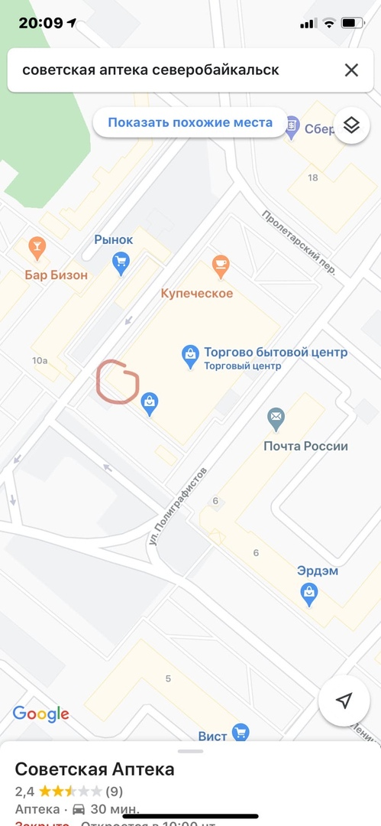
1.2.Формат аптеки является :с единым отпуском, так как приобрести все товары ( рецептурные и безрецептурные) возможно только у одного фармацевта.
2. Подъезд и вход в аптеку.
2.1. Рядом с торговым центром, где расположена «Советская аптека», имеется парковка для автомобилей ( показано на фото)
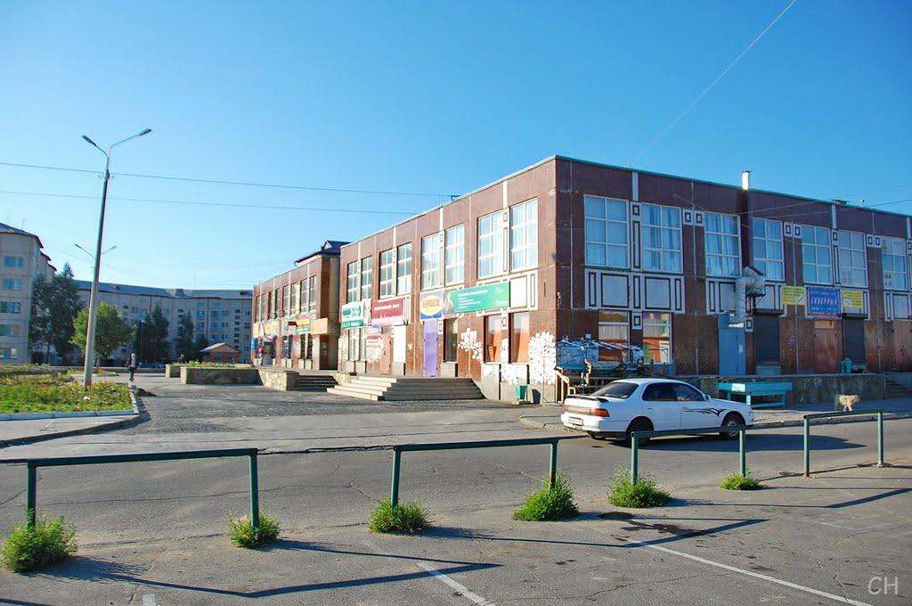
2.2. Вход в аптеку удобно расположен и функционален, перед входом в аптеку имеется коврик для протирания ног ( как и в аптеке) и кнопка вызова фармацевта ( для инвалидов) .
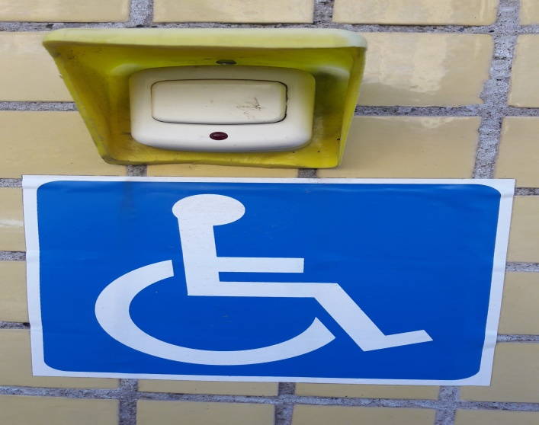
3. Вывеска и наружная реклама.
3.1. Вывеска аптеки выполнена белыми печатными буквами на красном фоне, красный цвет- срочности, экстренности, его невозможно не заметить из далека. Тем самым вывеска «Советской аптеки» не отпугивает клиентов торжественным видом и вычурным дизаином, так как она выполнена в сдержанном виде, без лишних элементов. Внешний вид вывески соответствует актам приказа № 647. На главном входе находится вывеска с режимом работы аптеки, ее юридический адрес. И сейчас во время COVID-19 так же размещена информация, что входить в аптеку можно не более трех человек, обязательно в масках и перчатках, так же информация о том, что аптека через каждые 2 часа проходит санитарную обработку.
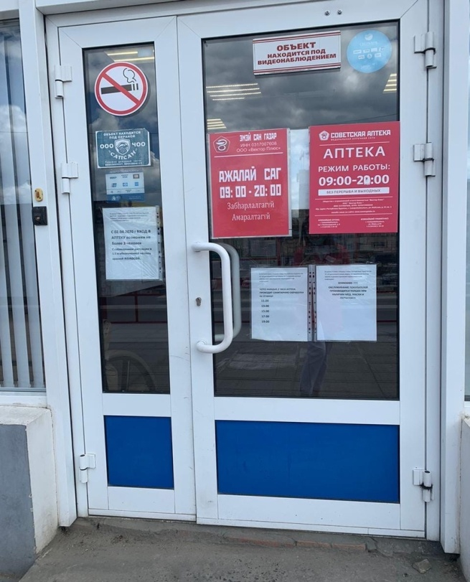
Название аптеки- советская аптека
Логотип- медицинский символ чаша со змеей
Слоган- « Традиция быть здоровым»
Аптека не имеет наружные витрины.
4. Общее оформление торгового зала.
Цветовая гамма советской аптеке содержит красные и белые цвета. Белый цвет- дарит свежесть, положительно влияет на настроение человека, физическое состояние человека, он помогает всегда быть в тонусе, был полным сил. С белым цветом возможно отбросить все переживания и страхи. Белый цвет стимулирует работу органов зрения и эндокринной системы. На мой взгляд белый цвет может успокоить посетителей аптеки, которые волнуются или переживают.
Красный цвет- позволяет получить заряд бодрости и активности, ощутить прилив сил, красный цвет может помочь быстрее сделать правильный выбор. Положительно влияет на организм человека- стимулирует кровообращение, обмен веществ, работу сердечнососудистой системы и иммунитет.
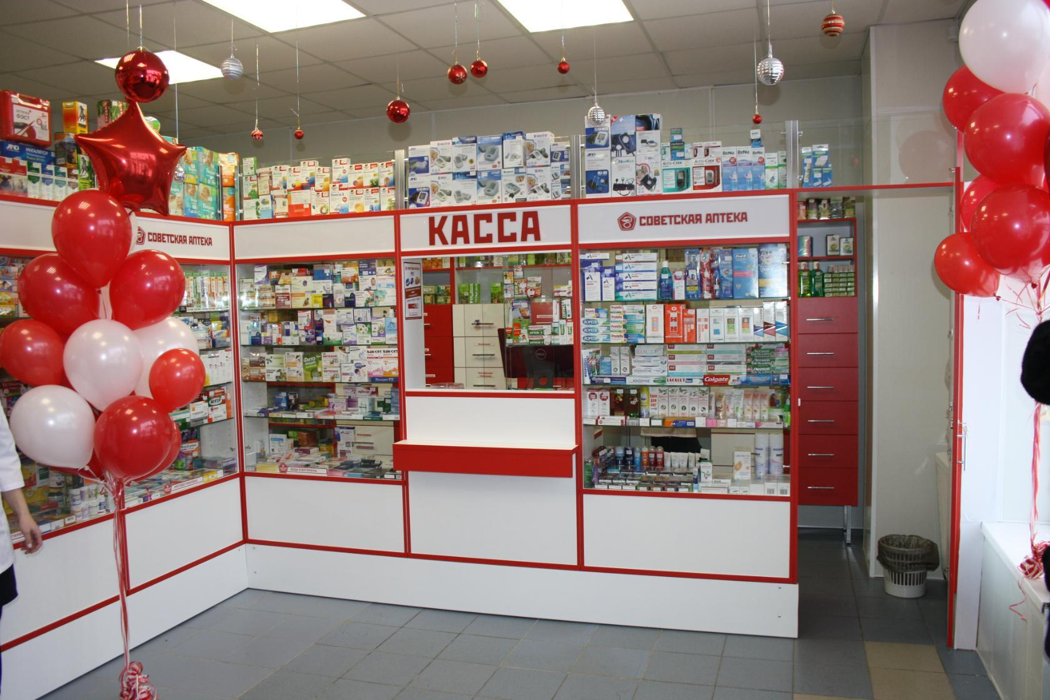
Освещение торгового зала в основном искусственное- это естественные оттенки света (теплые) - которые придают уют, и не раздражают своей яркостью. Так же зависит на положительный прилив сил, бодрость, приподнятое настроение, при этом сохраняя спокойность. Так же в дневное время суток окна возле в хода в аптеку придают естественное освещение- благодаря этому в аптеки отсутствуют темные зоны. Так же витрины оборудованы светодионными лампами, благодаря этому товар хорошо виден покупателям.
Музыка в советской аптеке отсутствует . И это хорошо, ведь она не мешает сосредоточенности в выборе товара покупателю, и так же не отвлекает фармацевта. На мой взгляд, в аптеку приходят разные люди и кого-то музыка может раздражать, не все люди приходят с хорошим настроением.
В аптеки лишь присутствуют запахи чистоты и свежести, так же медикаментов.
Возле входной двери аптеки стоит кожаный диван для посетителей, где клиент может передохнуть, ведь в аптеку часто приходят пожилые люди и так далее. Так же кулеры с водой, посетитель сможет выпить лекарство, если это требует срочности.
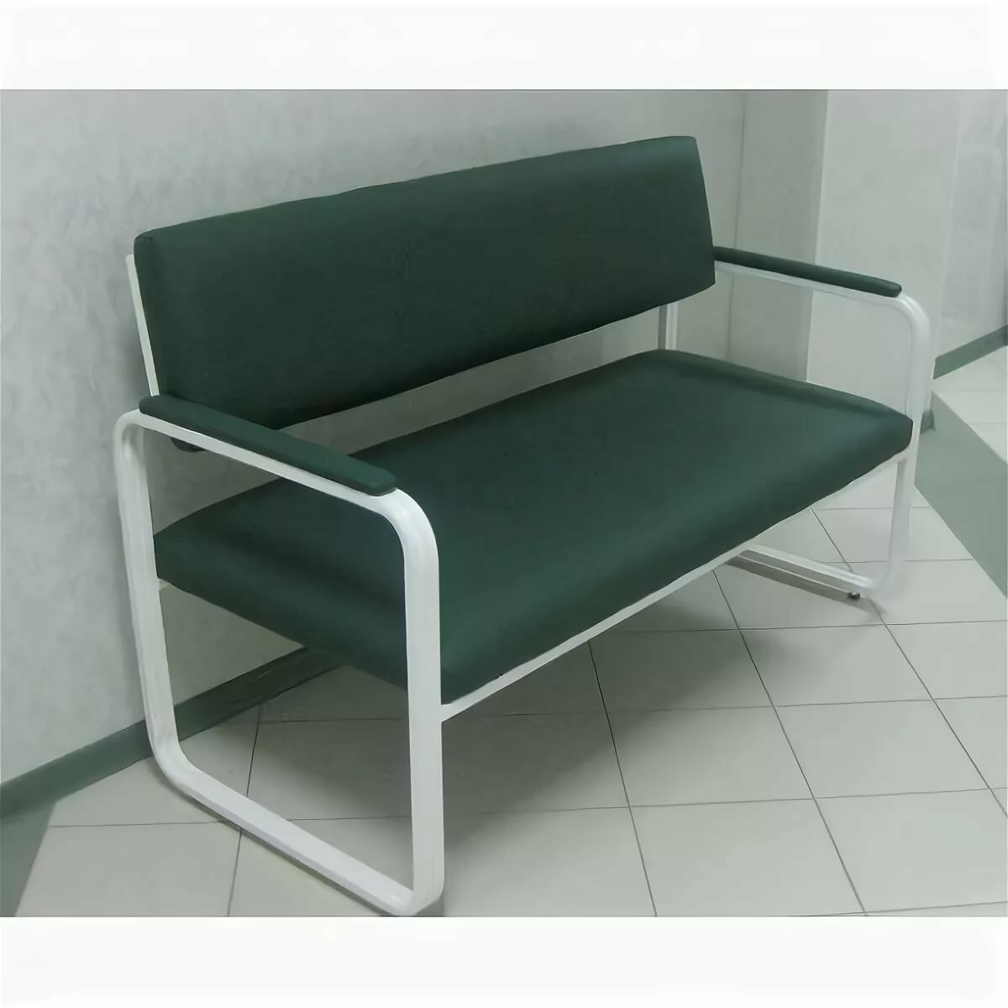
5. Организация торгового пространства.
Тип выкладки товара в Севетской аптеке закрытый, за кассой так же закрытый, в специальных шкафах, лишь на верху стоят в открытом виде некоторые группы товаров.
Тип торгового оборудования- простой прилавок с кассовым аппаратом.
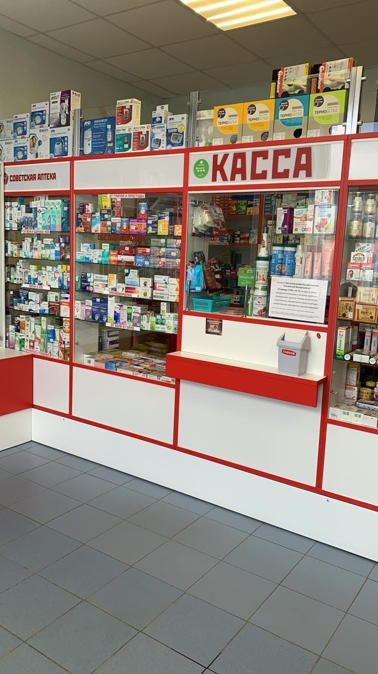
Витрины в аптеке закрытого типа. Пристенные витрины так же закрытого типа, в виде шкафов. В центре расположенных витрин не имеется.
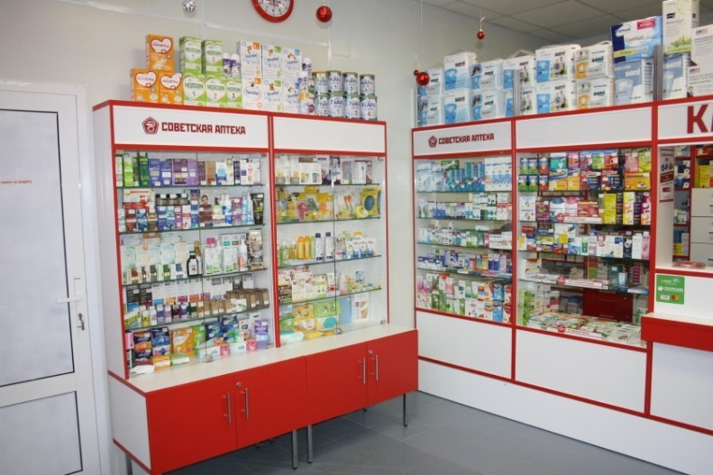

Схема торгового зала в Советской аптеке:
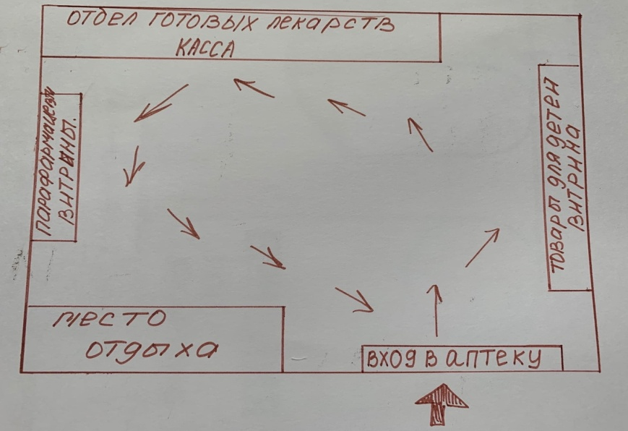
Стрелочками показано направление покупателей.
Если бы в середине стояли витрины, то получился бы золотой треугольник.
Золотой треугольник- это правило расположения товара, по которому посетитель двигается в зале самообслуживания по четкой траектории.
Расположение по горячим зонам:
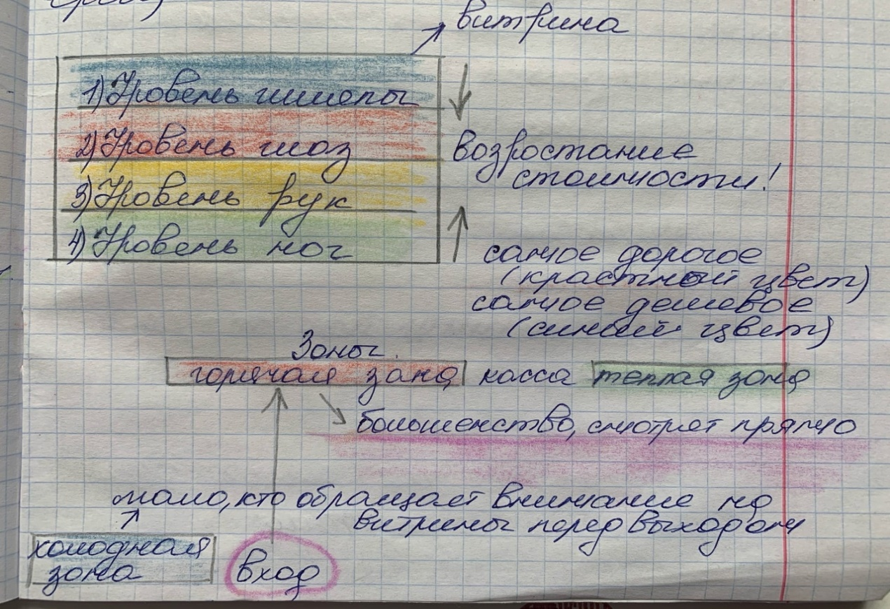
Горячая зона находится на уровне глаз покупателя, это 40% всех продаж, туда лучше размещать товары интенсивного спроса, товары с высокой ценой, известные товары.
30% всех продаж находится на уровне рук, к ним относятся товары специального и спонтанного спроса, широко рекламирующие и первой необходимости.
10% и 20% всех продаж приходится на уровень пляпы и ног. Наверх лучше ставить товары с заметной упаковкой, чтобы их было видно с хода.
На уровне ног нужно ставить объемные и тяжелые товары.
Коэффициент установочной площади находится по формуле:
Ку = Sу/Sтз
Поэтому для его рассчета сначала нужна рассчитать установочную площадь торгового оборудования аптеки.
- Прикассовая зона отдела готовых лекарственных форм (1,16*0,61)=0,707
- Прикассовая зона отдела оптики (1,20*1,50) * 1шт = 1,80
- Внешняя витрина(пристенная) закрытого типа (2,30*0,40) * 2=1,84
- Витрины (пристенная) за кассой (2,50*0,40) * 3шт = 3
- Диван (0,45*045) * 1= 0,3
Площадь торгового зала: 50м2
Sу= 7,647
Ку = 0,152
Оптимальное значение Ку 0,25-0,35.
Показатели советской аптеки не входят в эти показатели, это говорит о том что аптека не рационально использует свою площадь и оборудование.
6. Товарная выкладка
В советской аптеке товарную выкладку осуществляют по:
- по виду товара
-по торговой марке
-по фармакологическим группам
-по способу применения
Товар раскладывают на витринах таким образом, чтобы информация на упаковке была хорошо видна покупателям и не закрывала другие упаковки и ценники.
Пример:
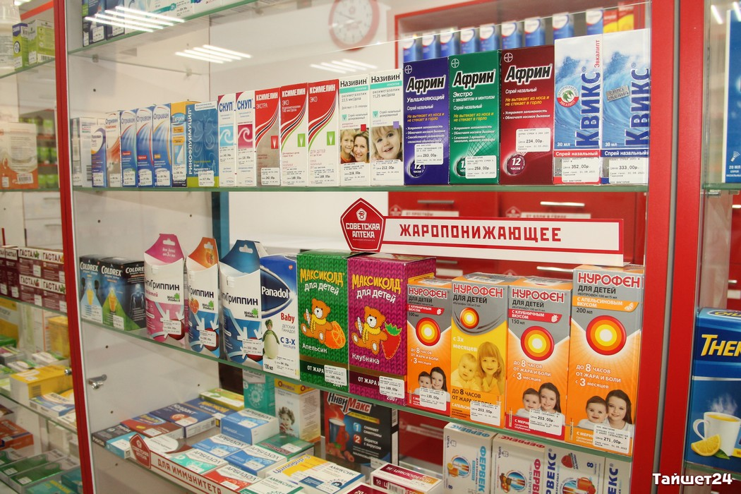

7. Реклама в аптеке, ее размещение.
В советской аптеке используют внутреннюю и наружную рекламу.
На входе в аптеку стоит рекламный муляж препарата, который хорошо привлекает внимание посетителей
: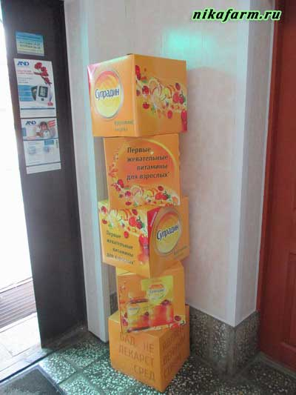
Возле кассы выделено место для диспенсера, который всегда наполнен листовками, о новых поступающих препаратах и временных скидках.
Так же там стоят буклеты, на которых изображены выгодные предложения на действующие акции.
Так же существует специальное приложение на телефон « советская аптека», в котором постоянно обновляются новинки препаратов и действующие акции на каждый день, так же через мобильное приложение можно сделать доставку прямо до дома.
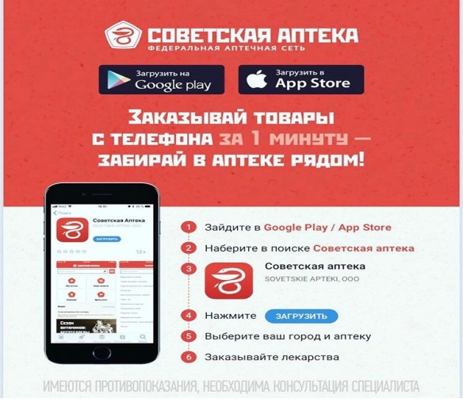
Так же есть сайт в одноклассниках где постоянно обновляется информация о новых поступлениях, акциях и скидках Советской аптеки
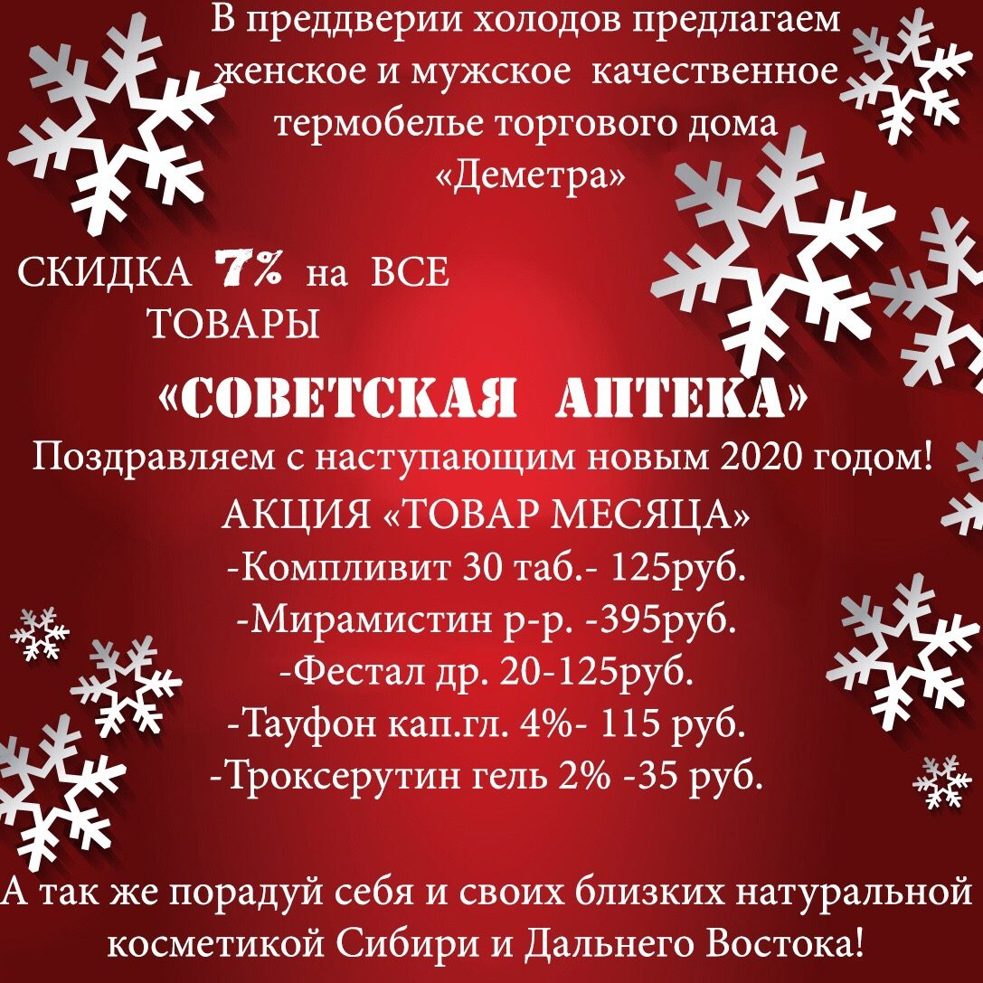
На стенки входа в аптеку висит баннер о карте постоянных клиентов:
Внутренняя и наружняя реклама аптеки находится в хорошем состоянии. Фармацевтические работники тщательно следят за состоянием рекламы и при необходимости заменяют.
Фотография торгового зала и витрин:
8. Заключение.
На основе результатов маркетингового исследования можно сделать вывод, что Советская аптека в городе Северобайкальск соответствует требованиям современного маркетинга.
Данная аптека содержит как внутреннюю, так и наружную рекламу. Вывеска аптеки достаточно большая и хорошо видна издалека.
Рассчитав установочный коэффициент можно сказать, что организация торгового пространства требует улучшений, можно в середине поставить еще несколько витрин, ведь места хватает.
Товарная выкладка в аптеке осуществляется по различным критериям, благодаря чему товар аптечного ассортимента правильно располагается на витринах. Это помогает покупателям быстро найти нужный товар, а также обращает их внимание на действующие скидки и акции.
9. Предложения по улучшению работы.
Советская аптека имеет хорошо развитую инфраструктуру. На мой взгляд в аптеку можно включить больше витрин с медикаментами, и следует сделать рецептурный отдел, клиентов сразу же прибавится, так же можно проводить разные акции 1+1=3 например, или при покупке одного препарата второй в подарок.
Так же можно было сделать пробники на некоторые средства личной гигиены. Это привлечет больше покупателей.
Хотелось бы еще чтобы в аптеку сделали въезд для детских колясок, и колясок инвалидов. Можно было бы еще сделать крышу перед входом,чтобы она защищала в дождливую и снежную погоду.

ОТЧЕТ ПО ПРОИЗВОДСТВЕННОЙ ПРАКТИКЕ
Мешковой Полины Андреевны
Группа203
Специальность 33.02.01 Фармация
Проходившего производственную практику «Отпуск лекарственных препаратов и товаров аптечного ассортимента» с 11.05.20 по 13.06.20 г
На базе_________________________________________________________
Города/района___________________________________________________
За время прохождения мною выполнены следующие объемы работ:
А. Цифровой отчет
№ | Виды работ | Количество
1 | Анализ ассортимента лекарственных препаратов | 15
2 | Анализ ассортимента изделий медицинского назначения | 14
3 | Анализ ассортимента медицинских приборов и аппаратов | 5
4 | Анализ ассортимента гомеопатических лекарственных средств | 2
5 | Анализ ассортимента биологически-активных добавок | 3
6 | Анализ ассортимента минеральных вод | 3
7 | Анализ ассортимента парфюмерно-косметической продукции
8 | Анализ ассортимента диетического питания

Студент___________ Мешкова Полина Андреевна
(подпись) (ФИО)

Общий/непосредственный руководитель практики_______
(подпись) (ФИО)
«____» _______________ 20 ___ г. М.п.

